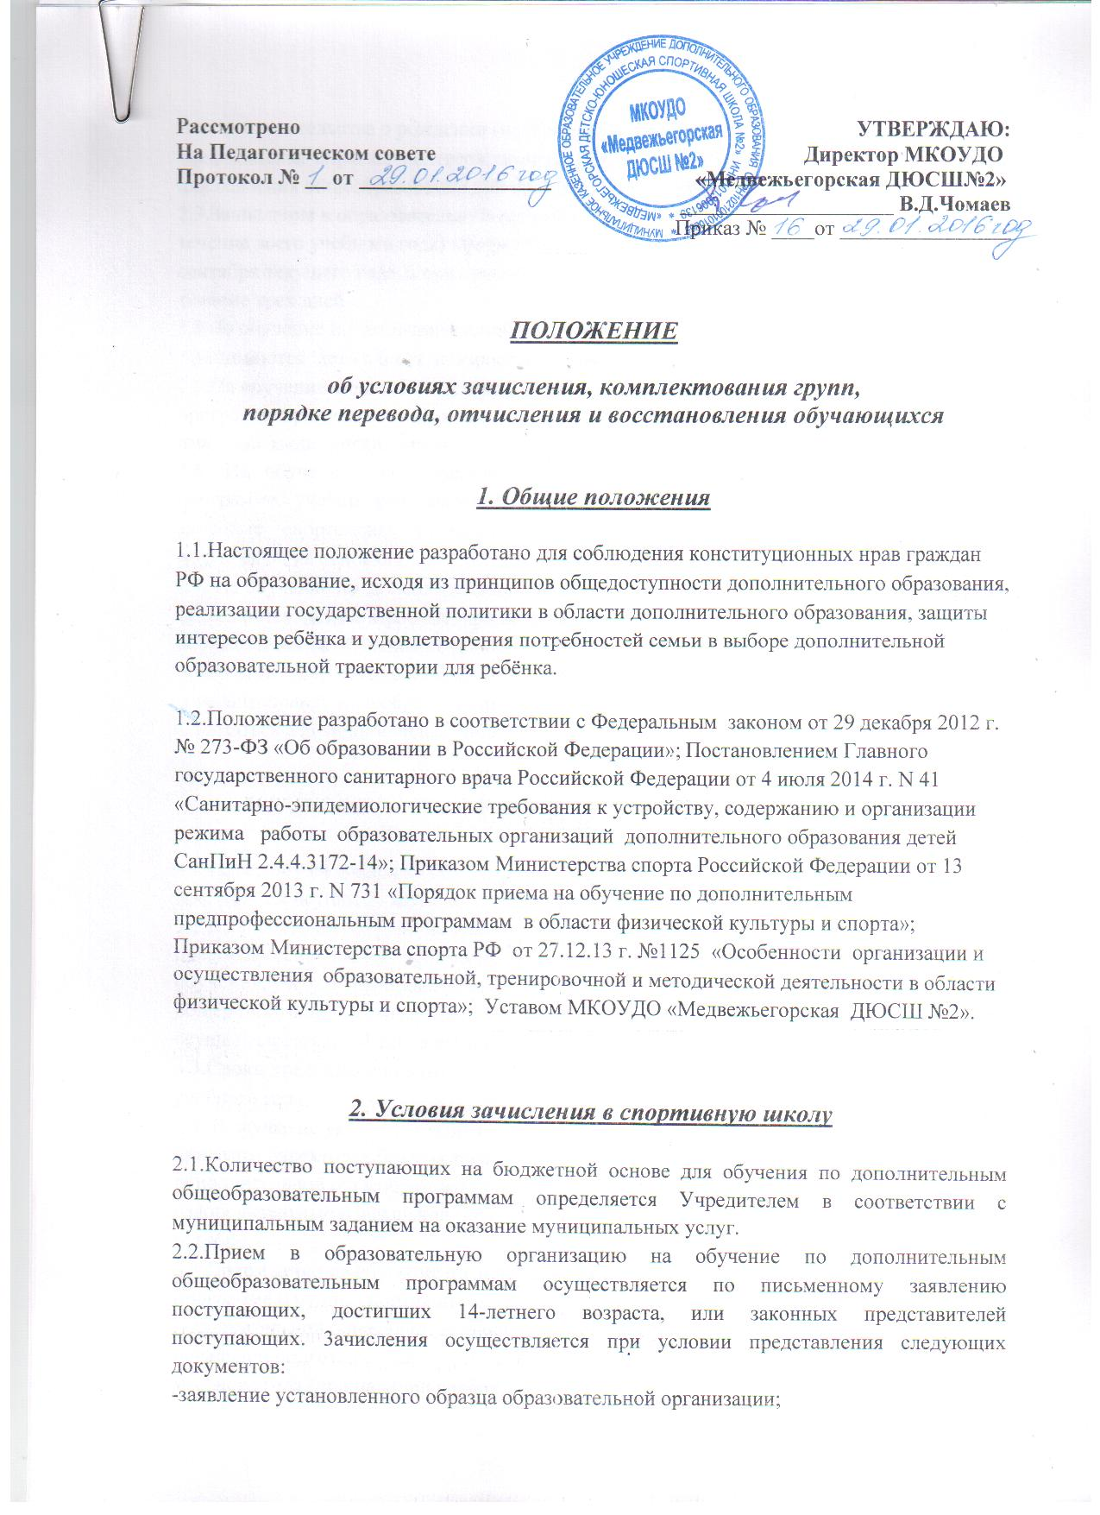

Рассмотрено УТВЕРЖДАЮ:
На Педагогическом совете Директор МКОУДО
Протокол № __ от __________________ «Медвежьегорская ДЮСШ№2»
____________________ В.Д.Чомаев
Приказ № ____от ________________

ПОЛОЖЕНИЕ
об условиях зачисления, комплектования групп,
порядке перевода, отчисления и восстановления обучающихся

1. Общие положения
1.1.Настоящее положение разработано для соблюдения конституционных нрав граждан РФ на образование, исходя из принципов общедоступности дополнительного образования, реализации государственной политики в области дополнительного образования, защиты интересов ребёнка и удовлетворения потребностей семьи в выборе дополнительной образовательной траектории для ребёнка.
1.2.Положение разработано в соответствии с Федеральным законом от 29 декабря 2012 г. № 273-ФЗ «Об образовании в Российской Федерации»; Постановлением Главного государственного санитарного врача Российской Федерации от 4 июля 2014 г. N 41 «Санитарно-эпидемиологические требования к устройству, содержанию и организации режима работы образовательных организаций дополнительного образования детей СанПиН 2.4.4.3172-14»; Приказом Министерства спорта Российской Федерации от 13 сентября 2013 г. N 731 «Порядок приема на обучение по дополнительным предпрофессиональным программам в области физической культуры и спорта»; Приказом Министерства спорта РФ от 27.12.13 г. №1125 «Особенности организации и осуществления образовательной, тренировочной и методической деятельности в области физической культуры и спорта»; Уставом МКОУДО «Медвежьегорская ДЮСШ №2».

2. Условия зачисления в спортивную школу

2.1.Количество поступающих на бюджетной основе для обучения по дополнительным общеобразовательным программам определяется Учредителем в соответствии с муниципальным заданием на оказание муниципальных услуг.
2.2.Прием в образовательную организацию на обучение по дополнительным общеобразовательным программам осуществляется по письменному заявлению поступающих, достигших 14-летнего возраста, или законных представителей поступающих. 3ачисления осуществляется при условии представления следующих документов:
-заявление установленного образца образовательной организации;
-копия свидетельства о рождении (паспорта) поступающего;
-медицинская справка, подтверждающая отсутствие у поступающего противопоказаний для освоения общеобразовательной программы в области физической культуры и спорта;
2.3.Зачисление в образовательную организацию (как в начале учебного года, так и в течение всего учебного года) оформляется распорядительным актом руководителя на 23 сентября текущего года, а при прибытии ребенка в течение учебного года – приказом в течение трех дней.
2.4.На обучение по дополнительной общеобразовательной общеразвивающей программе
принимаются дети с 6 лет и взрослые, не имеющие медицинских противопоказаний.
2.5.На обучение по дополнительной общеобразовательной предпрофессиональной программе принимаются дети, желающие заниматься избранным видом спорта, не имеющие медицинских противопоказаний.
2.6. На обучение по дополнительной общеобразовательной предпрофессиональной программе, учебно-тренировочный этап подготовки, зачисляются только практически здоровые спортсмены, прошедшие необходимую подготовку на этапе начальной подготовки, на основании результатов промежуточной аттестации.
2.7. На обучение по дополнительной общеобразовательной общеразвивающей программе зачисляются дети и взрослые, при наличие вакантных мест, а также переводятся обучающиеся на обучение по дополнительной общеобразовательной общеразвивающей программе не имеющие по каким-либо причинам возможности продолжать обучение по дополнительной общеобразовательной предпрофессиональной программе, но желающих заниматься избранным видом спорта.

3.Комплектование групп
3.1.Набор обучающихся на обучение по дополнительным общеобразовательным программам осуществляется до 23 сентября текущего учебного года.
3.2.Комплектование групп по дополнительной общеобразовательной предпрофессиональной программе (этап начальной подготовки 2 год обучения,3 год обучения, учебно-тренировочный этап), а также по дополнительной общеобразовательной общеразвивающей программе ( группы спортивно-оздоровительные 2;3 года обучения) осуществляется на 01 сентября текущего учебного года.
3.3.Сроки предоставления медицинских справок обучающихся до 23 сентября текущего учебного года.
3.4. В случае не укомплектования групп, по которым осуществляется набор обучающихся, приказом директора образовательной организации сроки комплектования групп по дополнительной общеобразовательной общеразвивающей программе (группы спортивно-оздоровительные и начальной подготовки 1 года обучения) могут быть продлены до 10 октября.
3.5.Прием детей на обучение по дополнительной общеобразовательной общеразвивающей программе (группы спортивно-оздоровительные первого года обучения) и на обучение по дополнительной общеобразовательной предпрофессиональной программе (этап начальной подготовки первого года обучения) может осуществляться в течении всего учебного года (при наличии свободных бюджетных мест).
3.6.При комплектовании учебно-тренировочных групп возможно соединение в одну группу обучающихся разных по возрасту и спортивной подготовленности, рекомендуется не превышать разницу в уровне их спортивного мастерства свыше двух спортивных разрядов.
4.Перевод обучающихся
4.1.Перевод обучающихся в группу следующего года обучения, этапа обучения осуществляется на основании решения Педагогического совета (на основании результатов промежуточной аттестации),оформляется распорядительным актом руководителя образовательной организации.
4.2. Освоение дополнительной общеобразовательной программы, в том числе отдельной части или всего объема курса, дисциплины общеобразовательной программы, сопровождается промежуточной аттестацией обучающихся.
4.3.Неудовлетворительные результаты промежуточной аттестации по одной или нескольким дисциплинам дополнительной общеобразовательной программы или не прохождение промежуточной аттестации при отсутствии уважительных причин признаются академической задолженностью.
4.4. Обучающиеся обязаны ликвидировать академическую задолженность.
4.5.Обучающиеся, имеющие академическую задолженность, вправе пройти промежуточную аттестацию по соответствующей дисциплине не более двух раз в сроки, определяемые организацией, осуществляющей образовательную деятельность, в пределах одного года с момента образования академической задолженности. В указанный период не включаются время болезни обучающегося, нахождение его в академическом отпуске.
4.6.Для проведения промежуточной аттестации во второй раз образовательной организацией создается комиссия.
4.7. Не допускается взимание платы с обучающихся за прохождение промежуточной аттестации.
4.8.Обучающиеся, не прошедшие промежуточной аттестации по уважительным причинам или имеющие академическую задолженность, переводятся на следующий год, этап обучения условно.
4.9.Перевод лиц досрочно, на этап подготовки, год обучения осуществляется приказом руководителя образовательной организации, с учетом решения Педагогического совета образовательной организации на основании выполненного объема рабочей программы, установленных контрольно-переводных нормативов, при отсутствии медицинских противопоказаний.
5.Отчисление обучающихся
5.1.Основанием для прекращения отношений между образовательной организацией и обучающимися и родителями (законными представителями) несовершеннолетними обучающихся является:
1.Отчислением обучающегося из организации, осуществляющей образовательную деятельность:
1.1. в связи с получением образования (завершением обучения);
1.2. досрочно по основаниям, установленным пункта 2.2. настоящего положения.
2. Образовательные отношения могут быть прекращены досрочно в следующих случаях:
2.1.по инициативе обучающегося или родителей (законных представителей) несовершеннолетнего обучающегося, в том числе в случае перевода обучающегося для продолжения освоения дополнительной общеобразовательной программы в другую организацию, осуществляющую образовательную деятельность;
2.2.по инициативе организации, осуществляющей образовательную деятельность, в случае применения к обучающемуся, достигшему возраста пятнадцати лет, отчисления как меры дисциплинарного взыскания, в случае невыполнения обучающимся по образовательной программе обязанностей по добросовестному освоению такой образовательной программы и выполнению учебного плана, а также в случае установления нарушения порядка приема в образовательную организацию, повлекшего по вине обучающегося его незаконное зачисление в образовательную организацию;
2.3. по обстоятельствам, не зависящим от воли обучающегося или родителей (законных представителей) несовершеннолетнего обучающегося и организации, осуществляющей образовательную деятельность, в том числе в случае ликвидации организации, осуществляющей образовательную деятельность.
5.2.Досрочное прекращение образовательных отношений по инициативе обучающегося или родителей (законных представителей) несовершеннолетнего обучающегося не влечет за собой возникновение каких-либо дополнительных, в том числе материальных, обязательств указанного обучающегося перед организацией, осуществляющей образовательную деятельность.
5.3.Основанием для прекращения образовательных отношений является приказ организации, осуществляющей образовательную деятельность, об отчислении обучающегося из этой организации. Права и обязанности обучающегося, предусмотренные законодательством об образовании и локальными нормативными актами организации, осуществляющей образовательную деятельность, прекращаются с даты его отчисления из организации, осуществляющей образовательную деятельность.
5.4.Не допускается отчисление обучающихся во время болезни или временного медицинского отвода от учебно-тренировочных занятий.
6.Восстановление обучающихся
6.1. Лицо, отчисленное из организации, осуществляющей образовательную деятельность, по инициативе обучающегося до завершения освоения дополнительной общеобразовательной программы, имеет право на восстановление для обучения в этой организации в течение пяти лет после отчисления из нее при наличии в ней свободных мест и с сохранением прежних условий обучения, но не ранее завершения учебного года, в котором указанное лицо было отчислено.

6.2.Восстановление обучающихся проводится решением тренерско-методического совета, на основании поступившего заявления о восстановлении ( детей, достигших 14-летнего возраста, или законных представителей поступающих- родителей), стажа занятий в учреждении, выполнения контрольных нормативов.

